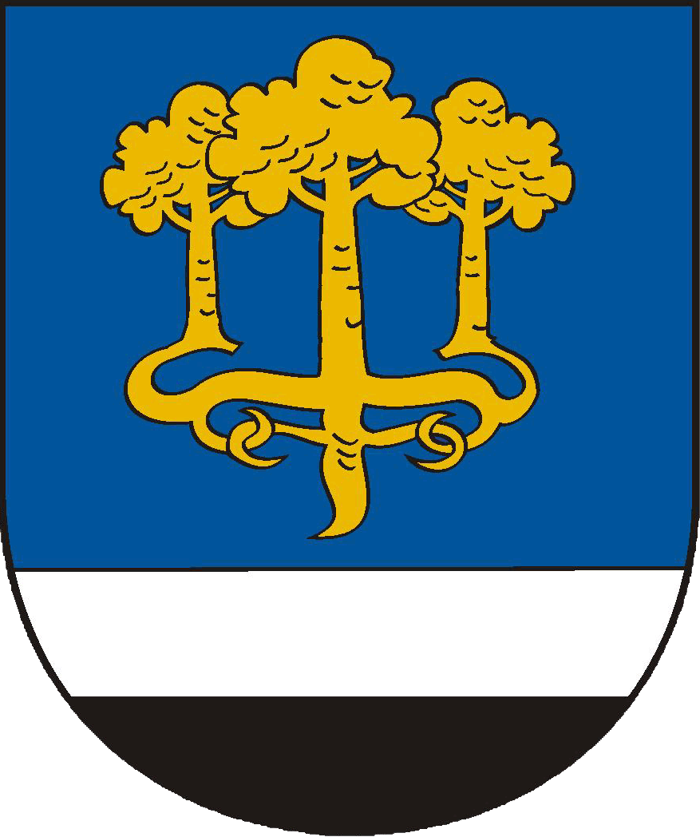
OBEC SADOV

____________________________________________Sadov 34, 362 61 Sadov_

Žádost o prodej pozemku z majetku Obce Sadov

(1) Identifikační údaje žadatele
jméno a příjmení, titul
rodné číslo
státní občanství
rodinný stav
trvalý pobyt
telefon, e-mail

(Jsou-li žadateli manželé, kde předmětný pozemek bude v SJM, uvést oba manžele rovnocenně)

(2) Identifikační údaje žadatele (manžel/manželka)
jméno a příjmení, titul
rodné číslo
státní občanství
trvalý pobyt
telefon, e-mail

(3) Žádám/e o prodej pozemku
obec
katastrální území
číslo pozemku
výměra pozemku (v m²)
požadovaná výměra pozemku
(v m²)
účel prodeje

Čestně prohlašuji a svým podpisem stvrzuji, že Obec Sadov, finanční úřad a správa sociálního zabezpečení nemá vůči mně a mé společnosti žádné pohledávky po splatnosti.

Podpisem této žádosti dávám Obci Sadov výslovný souhlas se shromažďováním a zpracováváním mých osobních údajů, ve smyslu přísl. ust. § 4, písm. n) zákona č. 101/2000 Sb. o ochraně osobních údajů a o změně některých zákonů, a to za účelem vyřízení této mé žádosti a na dobu, po kterou bude probíhat její projednávání.

Zavazuji se a svým podpisem stvrzuji, že uhradím veškeré náklady, které v souvislosti s přípravou prodeje pozemku či části pozemku vzniknou, tj. např. náklady na zpracování geometrického plánu, znaleckého posudku, přípravy a vyhotovení kupní smlouvy či jiných smluv a další náklady, a to i v případě, že se samotný prodej pozemku neuskuteční.

V ………………………….. dne ………………………….

……………...........................................
podpis(y) žadatele

Přílohy:
- u žádosti o část pozemku vyznačení do situačního snímku, o kterou část pozemku se jedná

